PENDAFTARAN APOTEKER
UNIVERSITAS ANDALAS
TAHUN AJARAN 2018/2019

INFORMASI PEMBELIAN PIN
Sehubungan dengan telah dibukanya Pendaftaran Jurusan Apoteker Universitas Andalas untuk tahun ajaran 2018/2019, kami informasikan pembayaran tersebut dapat dilakukan secara online (H2H) melalui Bank Syariah Mandiri di seluruh outlet selindo dengan keterangan sebagai berikut:
Tanggal awal Pembelian : 04 sd 13 Juli
Cara Pembayaran : Online melalui BSM Netbanking Operasional Cabang dengan mencantumkan NO.Registrasi/KAP yang sudah dimiliki mahasiswa
Contoh = 0003 + No.KAP (000393011800130)
Nominal Pembayaran : Rp 400.000,- (Empat Ratus Ribu Rupiah)
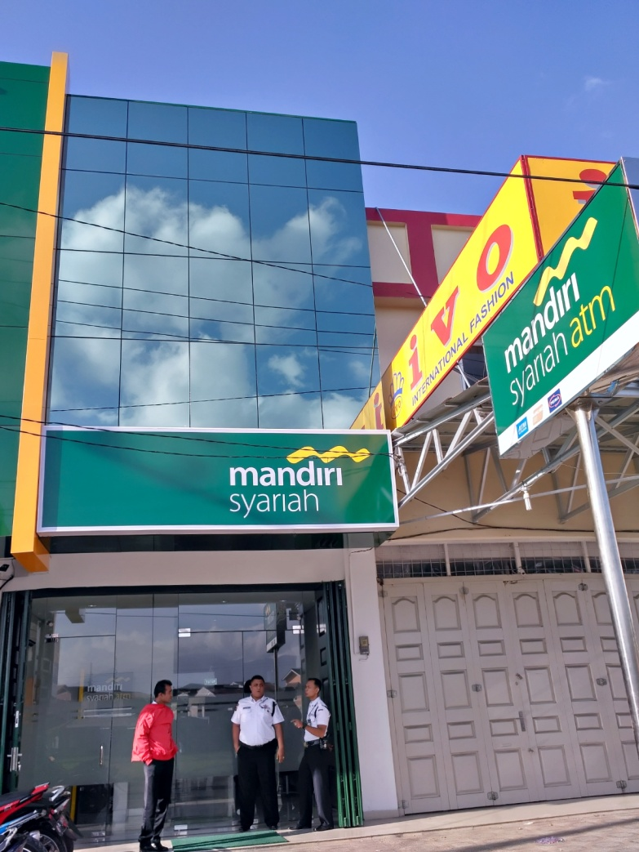
INFO LEBIH LANJUT SILAHKAN MENGHUBUNGI:
Bank Syariah Mandiri
Kantor Kas KK Universitas Andalas Padang
Komplek Bank Centre Kampus Universitas Andalas
Padang
Telp. (0751) 778801
Fax. (0751) 778800
Melia Fitri HP: 081363200936

TEKNIS PEMBAYARAN
- Pembayaran Dengan Menggunakan BSM Net Banking Operational
- Mahasiswa melakukan setoran sebesar Rp 400,000.- untuk biaya pendaftaran Apoteker ke rekening BSM Netbanking Operasional Cabang masing-masing.
- Teller login ke BSM NetBanking dengan user dan password yang telah tersedia.
- Teller memilih menu “Payment - Pembayaran”.
- Memilih Nomor Rekening BSM Net Banking Cabang.
- Memilih Jenis Pembayaran - Institusi – Akademik – S1 Unand
- Input Nomor Pembayaran dengan kode 0003 + No.KAP
- Verifikasi Aplikasi Pembayaran.
- Selanjutnya Teller melanjutkan transaksi dengan input TAN dan PIN Otorisasi.
- Transaksi Berhasil kemudian lakukan pencetakan bukti pembayaran.
- Pada print-out bukti pembayaran terdapat ID User dan Password serta informasi alamat web untuk melakukan registrasi pendaftaran calon mahasiswa baru di Cetak dan kemudian serahkan kepada mahasiswa.

II. Pembayaran Melalui BSM Net Banking Mahasiswa/Nasabah

- Mahasiswa/nasabah memastikan ketersediaan dana pada rekening BSM yang akan digunakan untuk pembayaran tagihan.
- Login ke BSM NetBanking dengan user dan password yang telah ada
- PIlih menu “Payment -Pembayaran”
- Lengkapi isian di Aplikasi Pembayaran
- Pilih Nomor Rekening yang dananya mencukupi untuk pembayaran tagihan
- Pilih Jenis Pembayaran Akademik – S1 Universitas Andalas.
- Input Nomor Pembayaran dengan Nomor Registrasi
Contoh: 0003 + NO.KAP (00031320312024)
Verifikasi Aplikasi Pembayaran dengan informasi:
- Nama Mahasiswa
- Jumlah Tagihan
- Periode Pembayaran

- Cocokkan dengan data tagihan mahasiswa yang membayar.
- Lanjutkan transaksi dengan menginput TAN dan PIN Otorisasi.
- Transaksi Berhasil kemudian simpan atau cetak bukti pembayaran.

- Pembayaran Melalui ATM Mandiri, ATM Bersama dan ATM Prima

- Mahasiswa/nasabah memastikan ketersediaan dana pada rekening ATM yang akan digunakan untuk pembayaran tagihan.
- Hanya dapat dilakukan di Mesin ATM Mandiri, ATM Bersama dan ATM Prima.
- Masuk ke Menu:TransferRek Bank Lain ATM Bersama / Prima
- Kemudian masukkan nomor rekening tujuan transfer dengan kode sebagai berikut:
451+900+8007+No.NIM/BP/NO REGISTER untuk Mahasiswa S1 & Profesi
Contoh: 45190080071320312024 (Untuk Mahasiswa S1 & Profesi)
- Tekan YA
- Kemudian muncl layar referensi, silahkan masukkan nomor handphone atau boleh dikosongkan dan tekan benar
- Selanjutnya pada layar jumlah transfer masukkan nominal tagihan sesuai dengan informasi dari fakultas.
- Konfirmasi transfer akan menampilkan NO REGISTER dan nama beserta tagihan yang akan dibayar
- Yakini data benar lalu tekan YA.
- Simpan cetakan bukti transfer sebagai bukti pembayaran tagihan.

